WIOSNA W OGRODZIE

Zad. 1 Czytanie ze zrozumieniem: „Wiosna w ogrodzie”.
Agatka, Szymek i Ola to mali ogrodnicy. Wiosną mają
dużo pracy. Agata przekopuje łopatą ziemię i wyrzuca
korzenie chwastów. Ola sadzi cebulki kwiatów, sieje
kwiaty i warzywa. Szymek obcina gałązki krzewów. Na
koniec ogrodnicy podleją konewką nasiona.
Odpowiedz na pytania i narysuj obrazek do tekstu:
1. Co robi Szymek?
______________________________________________________
2. Kto sieje kwiaty?
______________________________________________________
3. Czym Agata przekopuje ziemię?

Zad. 2 Przeczytaj uważnie tekst, wykonaj polecenia i odpowiedz na pytania.

Wiosna to piękna pora roku. Krzewy i drzewa pokryły się świeżą zielenią. Kwitnie bez i forsycja. W sadach zakwitły brzoskwinie, grusze i jabłonie. Wszyscy zachwycają się czerwonymi tulipanami, żółtymi żonkilami i różowymi hiacyntami.
Jakie krzewy zakwitły?
..........................................................................................................................
Co wszystkim podoba się w ogródku?
...................................................................................................................

Zad. 3 Pokoloruj odpowiedni wazon.
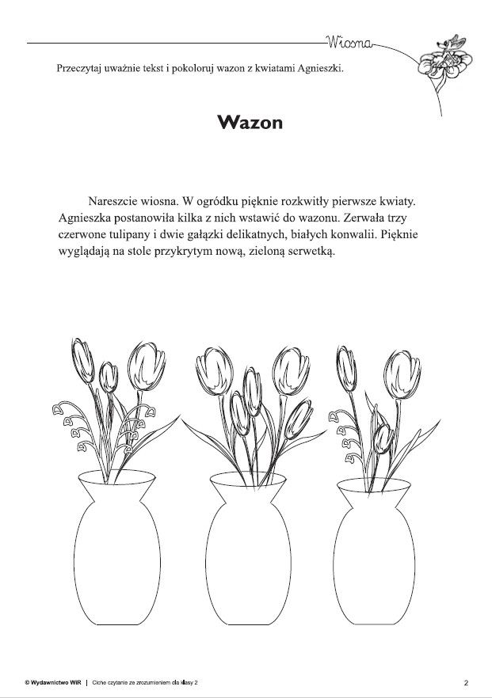
Wstaw podane słowa w odpowiednie miejsca
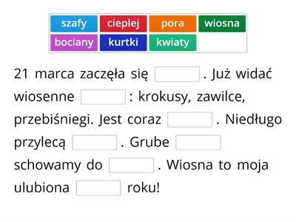
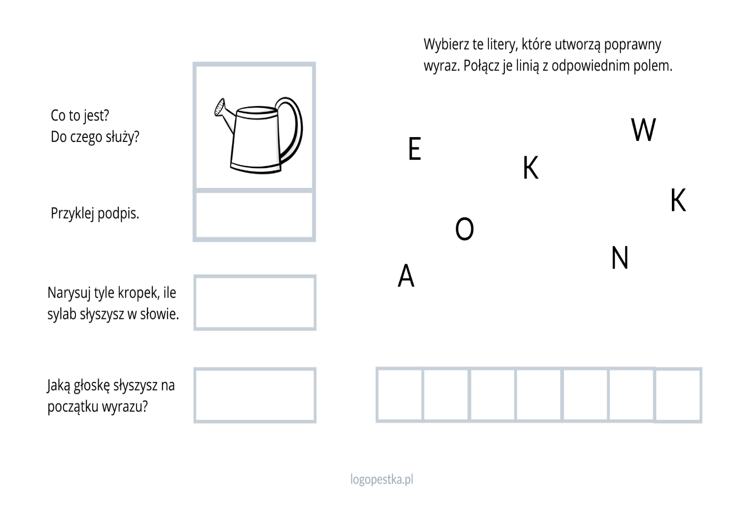

Dopasuj cienie do kwiatów
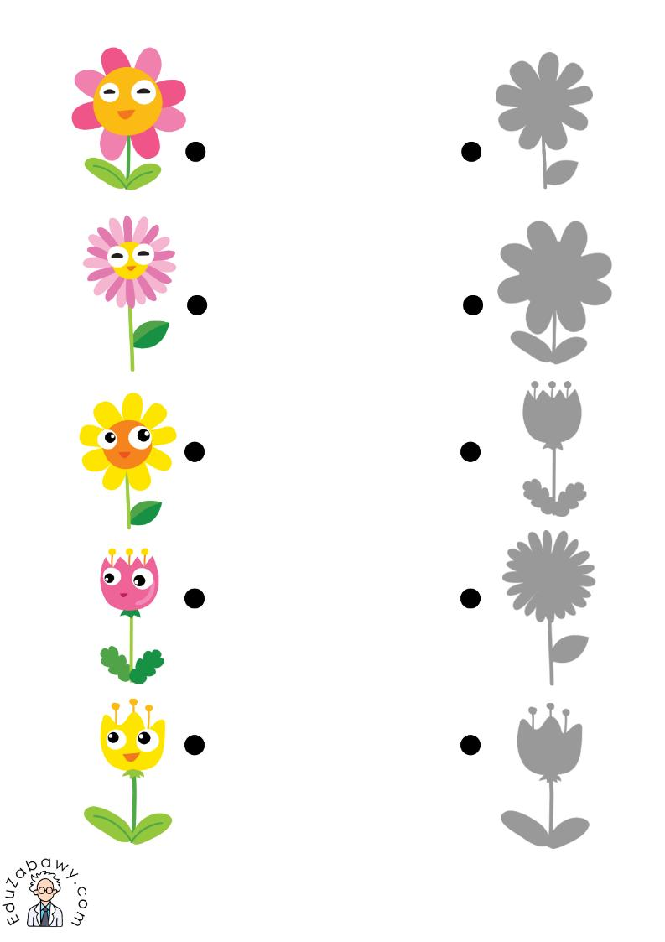
Odnajdź i policz takie same kwiaty

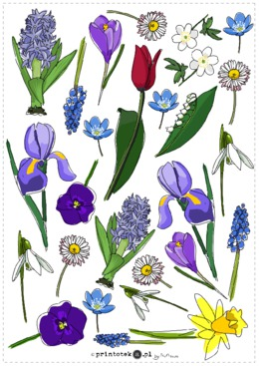
Wykonaj działania
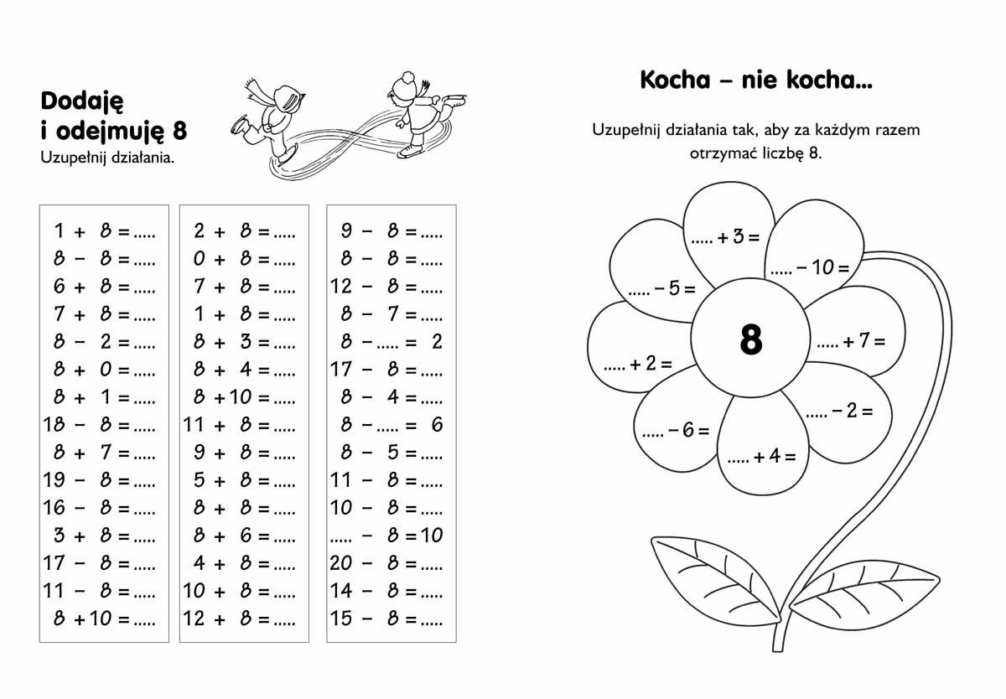

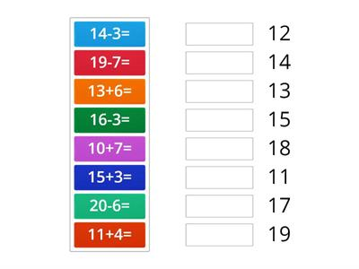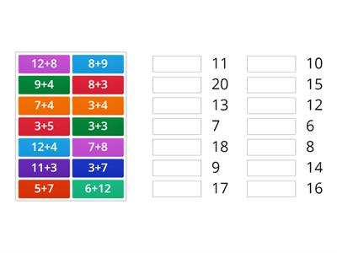

Sztuka użytkowa

Pogoda za oknem coraz ładniejsza, kwiatów coraz więcej, więc proponuję wykonać swój własny kolorowy bukiet kwiatów, który będzie wiosenną dekoracją w naszych domach.

Materiały:

- zielona kartka z bloku kolorowego

- papier kolorowy

- klej, nożyczki

Sposób wykonania:
- Zginamy zieloną kartkę z bloku na połowę (wzdłuż) i nacinamy od strony grzbietu paski o szerokości około 2 cm. Można takie paski wcześniej narysować ołówkiem, aby podczas wycinania zachować równe odległości.
- Naciętą kartkę zwijamy w rulonik i sklejamy u podstawy. Następnie wyginamy paski na boki.
- Każdą łodygę prostujemy w zgięciu i przyklejamy wycięte z kolorowego papieru kwiatki.
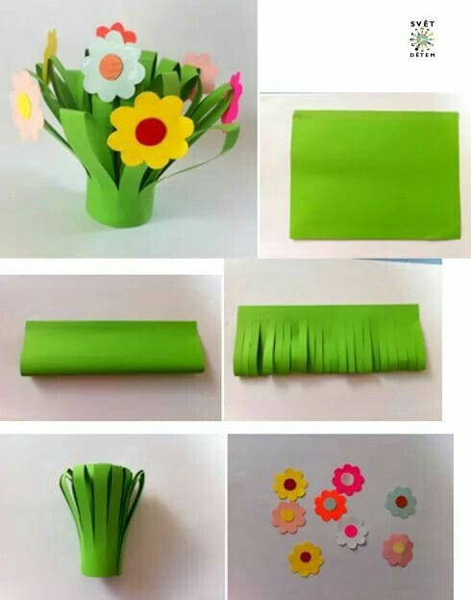

Zajęcia kulinarne

Rozpoczął się sezon na nowalijki, czyli pierwsze, świeże warzywa, którymi wita nas wiosna. Wyczekujemy ich z utęsknieniem, bo po zimie nasz organizm domaga się witamin. Proponuję, aby uczniowie z pomocą rodziców przygotowali np. twarożek z rzodkiewką lub jajecznicę ze szczypiorkiem jako zdrowe i pożywne śniadanie. Smacznego!

Gospodarstwo domowe p. Monika Szot
Zadanie nr 1
Rozpoznajemy przyprawy kuchenne.. Zajrzyj do szafki z przyprawami i sprawdź ile masz takich samych przypraw. Powąchaj i posmakuj

